A-RTEGEN
開発環境構築およびビルド手順書

Copyright (C) 2013-2016 by Eiwa System Management, Inc., JAPAN

上記著作権者は，以下の (1)～(3)の条件を満たす場合に限り，本ドキュメント(本ドキュメントを改変したものを含む．以下同じ)を使用・複製・改変・再配布(以下，利用と呼ぶ)することを無償で許諾する．
- 本ドキュメントを利用する場合には，上記の著作権表示，この利用条件および下記の無保証規定が，そのままの形でドキュメント中に含まれていること．
- 本ドキュメントを改変する場合には，ドキュメントを改変した旨の記述を，改変後のドキュメント中に含めること．ただし，改変後のドキュメントが，TOPPERSプロジェクト指定の開発成果物である場合には，この限りではない．
- 本ドキュメントの利用により直接的または間接的に生じるいかなる損害からも，上記著作権者およびTOPPERSプロジェクトを免責すること．また，本ドキュメントのユーザまたはエンドユーザからのいかなる理由に基づく請求からも，上記著作権者およびTOPPERSプロジェクトを免責すること．

本ドキュメントは，AUTOSAR（AUTomotive Open System ARchitecture）仕様に基づいている．上記の許諾は，AUTOSARの知的財産権を許諾するものではない．AUTOSARは，AUTOSAR仕様に基づいたソフトウェアを商用目的で利用する者に対して，AUTOSARパートナーになることを求めている．

本ドキュメントは，無保証で提供されているものである．上記著作権者およびTOPPERSプロジェクトは，本ドキュメントに関して，特定の使用目的に対する適合性も含めて，いかなる保証も行わない．また，本ドキュメントの利用により直接的または間接的に生じたいかなる損害に関しても，その責任を負わない．

目次
1 はじめに 4
2 A-RTEGEN開発環境のファイル構成 4
3 A-RTEGEN開発環境構築手順 5
4 A-RTEGENビルド手順 8

はじめに
本書は，A-RTEGENの開発環境構築およびビルド手順を説明する．

A-RTEGEN開発環境のファイル構成
A-RTEGENの開発環境構築およびビルドする際に使用するディレクトリ/ファイルは以下の通り．
表 2-1 ディレクトリ/ファイル構成
ディレクトリ/ファイル名 | 説明
com.google.guava/ | A-RTEGENのソースコードを含むディレクトリ
jp.ac.nagoya_u.is.nces.a_rte.app/ | ↑
jp.ac.nagoya_u.is.nces.a_rte.codegen/ | ↑
jp.ac.nagoya_u.is.nces.a_rte.m2m/ | ↑
jp.ac.nagoya_u.is.nces.a_rte.model/ | ↑
jp.ac.nagoya_u.is.nces.a_rte.persist/ | ↑
jp.ac.nagoya_u.is.nces.a_rte.validation | ↑
lib/ | A-RTEGENの依存ライブラリ一式を含むディレクトリ
lib-sources/ | A-RTEGENの依存ライブラリのソースコード一式を含むディレクトリ
(a-rtegen-dev.zip) | A-RTEGEN開発環境(eclipse)  本開発環境(eclipse)は，別配布されるため，本フォルダには存在しない
cleanup.xml | A-RTEGEN開発環境の設定ファイル
codingstyle.xml | A-RTEGEN開発環境の設定ファイル

A-RTEGEN開発環境構築手順
A-RTEGEN開発環境の構築手順は以下の通り．
- 開発環境a-rtegen-dev.zipのアーカイブを任意のディレクトリは以下で展開する．
- (1)で展開したアーカイブに含まれるeclipseを起動する．
- eclipseのworkspace(任意のフォルダパス)を指定する．
- eclipse起動後，ワークベンチをクリックする．
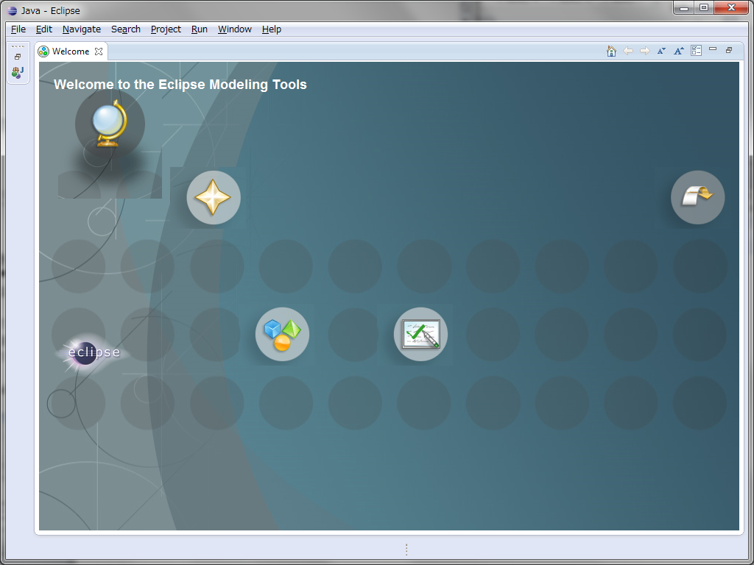
- eclipseの環境設定(Java/Code Style/Clean Up)に，設定ファイルcleanup.xmlをインポートする．
環境設定画面は，[Windowメニュー]→[Preferences]をクリックして起動する．
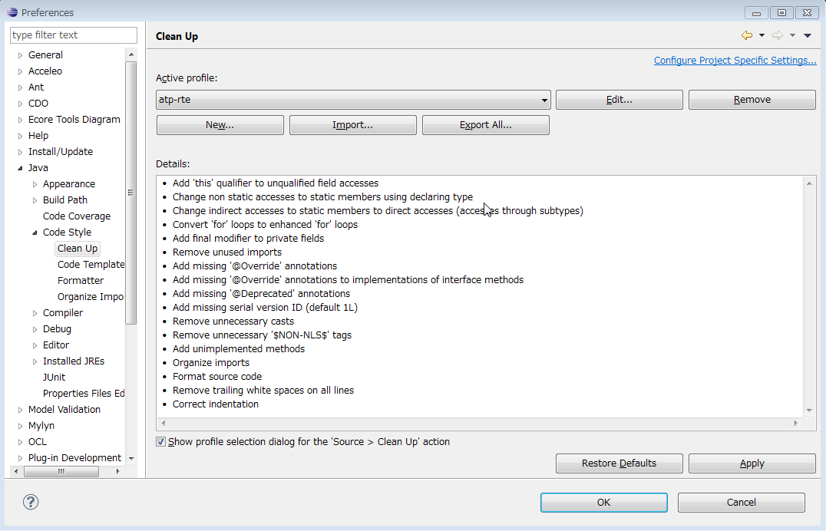

- eclipseの環境設定(Java/Code Style/Formatter)に，設定ファイルcodingstyle.xmlをインポートする．
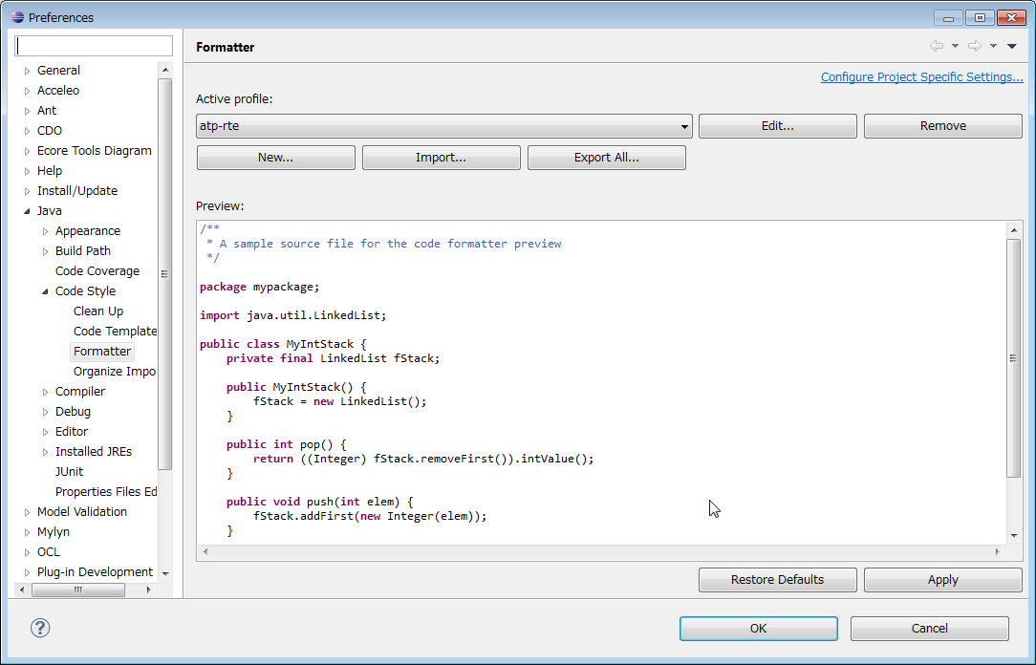

- eclipseの環境設定(Java/Editor/Content Assist/Favorites)に，以下の定義を追加する．
jp.ac.nagoya_u.is.nces.a_rte.model.util.EObjectConditions
jp.ac.nagoya_u.is.nces.a_rte.model.ar4x.ecuc.EcucPackage.Literals
jp.ac.nagoya_u.is.nces.a_rte.model.ar4x.instance.InstancePackage.Literals
jp.ac.nagoya_u.is.nces.a_rte.model.ar4x.m2.M2Package.Literals
jp.ac.nagoya_u.is.nces.a_rte.model.rte.interaction.InteractionPackage.Literals
jp.ac.nagoya_u.is.nces.a_rte.model.rte.module.ModulePackage.Literals
jp.ac.nagoya_u.is.nces.a_rte.model.rte.ex.ExPackage.Literals
jp.ac.nagoya_u.is.nces.a_rte.model.rte_test.RteTestPackage.Literals

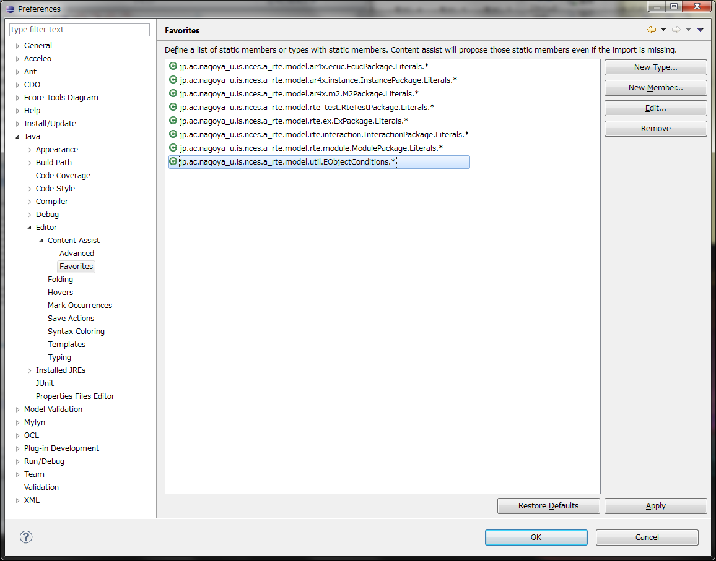

- eclipseにA-RTEGENのソースディレクトリをインポートする．
インポート画面は，[Fileメニュー]→[Import]をクリックし，起動したウィザード上で，[General/Existing Projects into Workspace]を選択し，[Next>]ボタンを押下する．
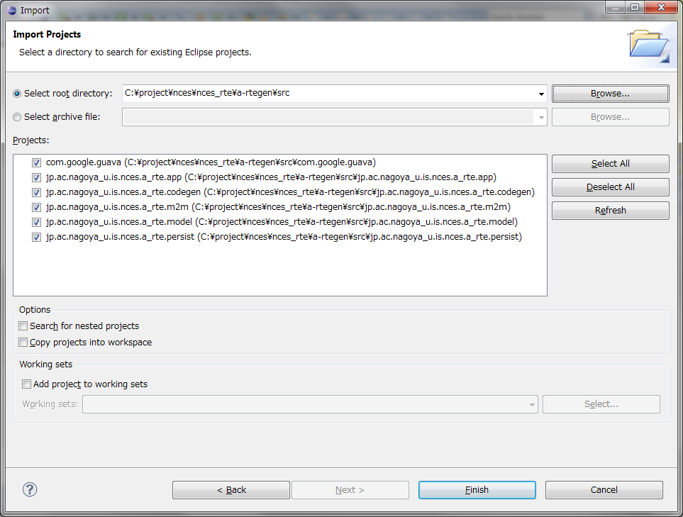

A-RTEGENビルド手順
A-RTEGENのビルド手順は以下の通り．
- A-RTEGEN開発環境(eclipse)を起動する．
- プラグインのビルドを開始する．
- [Fileメニュー]→[Export]→[Deployable plug-ins and fragments]を選択し、[Next>]ボタンを押下する．
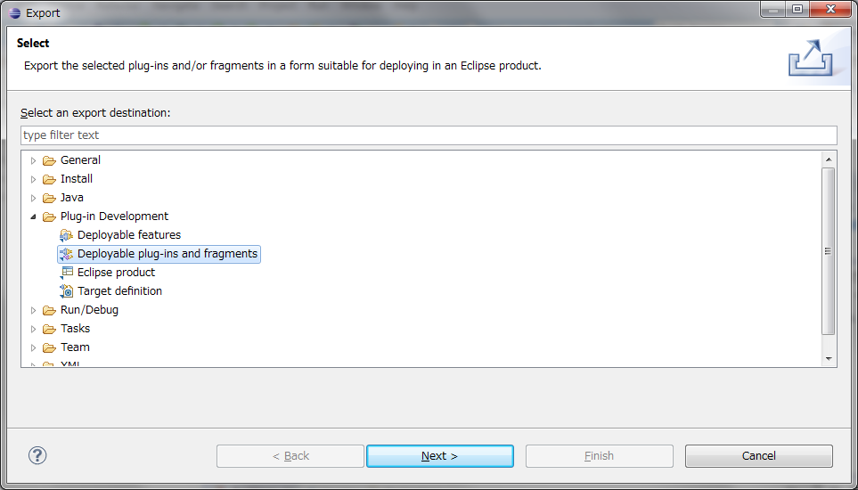

- プラグインのビルドを実施する．
- 全てのプラグインにチェックを入れる．
- プラグインの出力先フォルダをDestination のDirectoryで設定し、[Finishボタン]を押下する．
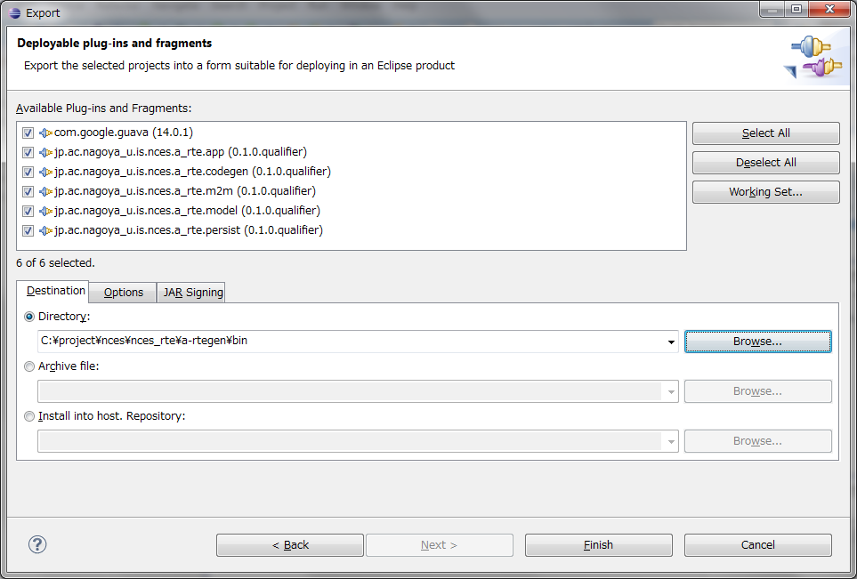
- プラグインが生成されていることを確認する．
- 設定したディレクトリ直下にpluginsフォルダが生成されていることを確認する．
- pluginsフォルダ配下に(3)で選択したプラグインのjarファイルが作成されていることを確認する．
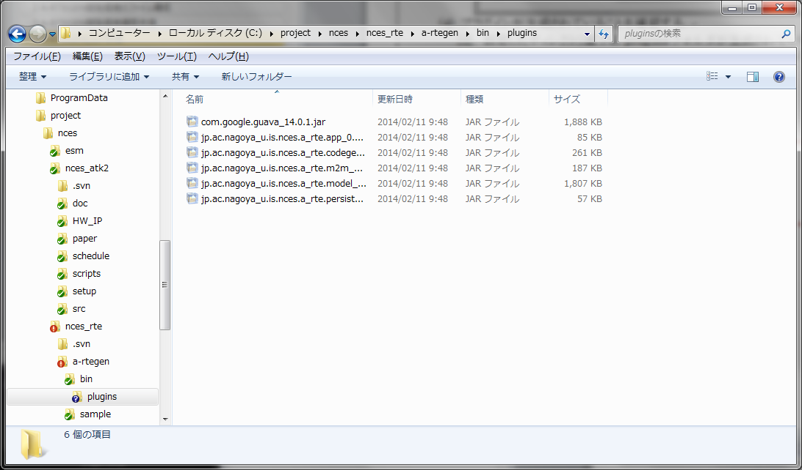

- A-RTEGENツール配置ディレクトリを作成する（例：C:\project\nces\nces_rte\a-rtegen\bin）．
- A-RTEGENの開発環境(eclipse)内のライブラリ群をコピーする．
- A-RTEGENツール配置ディレクトリ直下に、eclipse上のjp.ac.nagoya_u.is.nces.a_rte.appのresources配下の全ディレクトリをコピーする
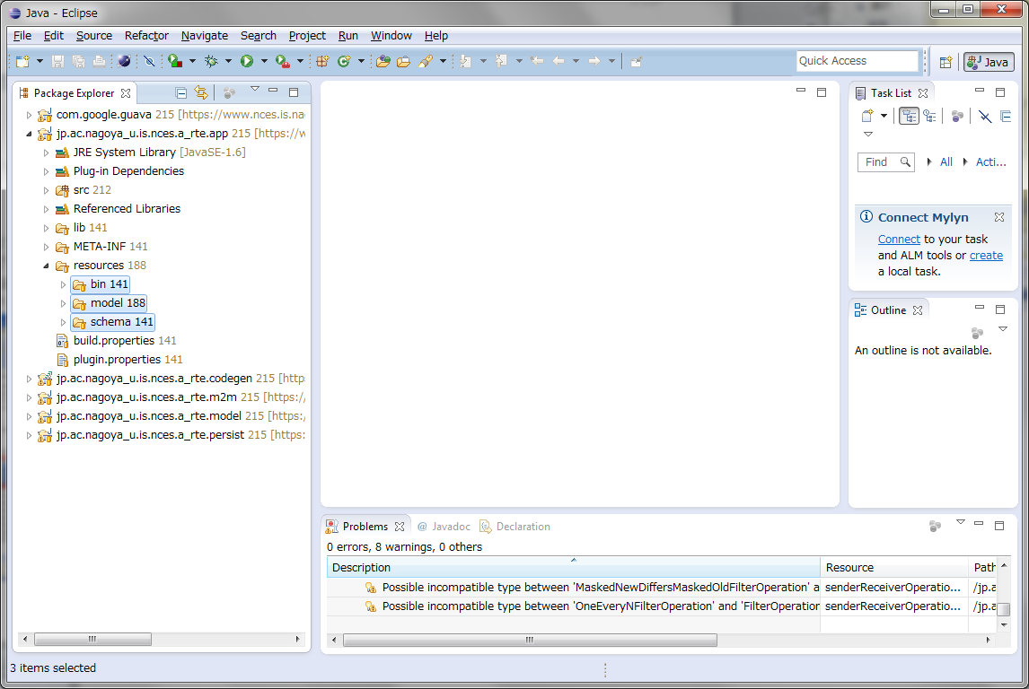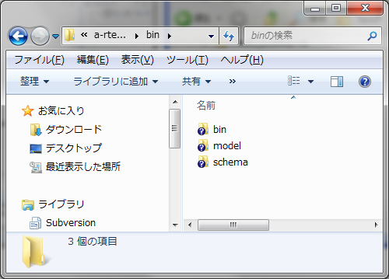

- A-RTEGENの開発環境外のライブラリ群をコピーする．
- A-RTEGENツール配置ディレクトリ直下に、トップディレクトリにあるlibをコピーする．
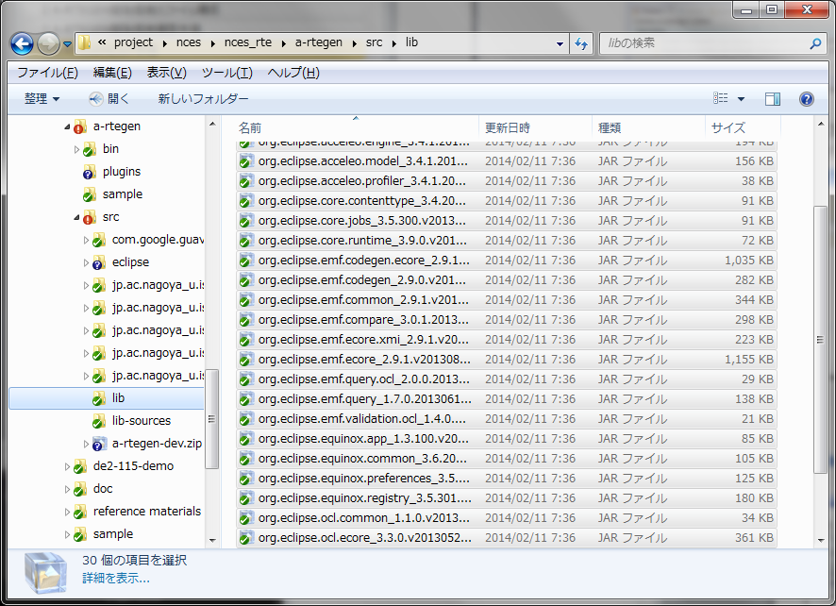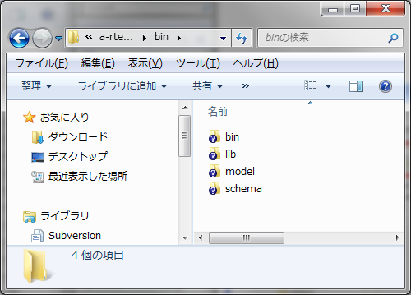

- (4)で作成したpluginsフォルダ配下のjarファイル（xxx.jar）をlibディレクトリ配下にコピーする
- “A-RTEGENツール配置ディレクトリ/bin”のパスを環境変数(Path)に設定する

